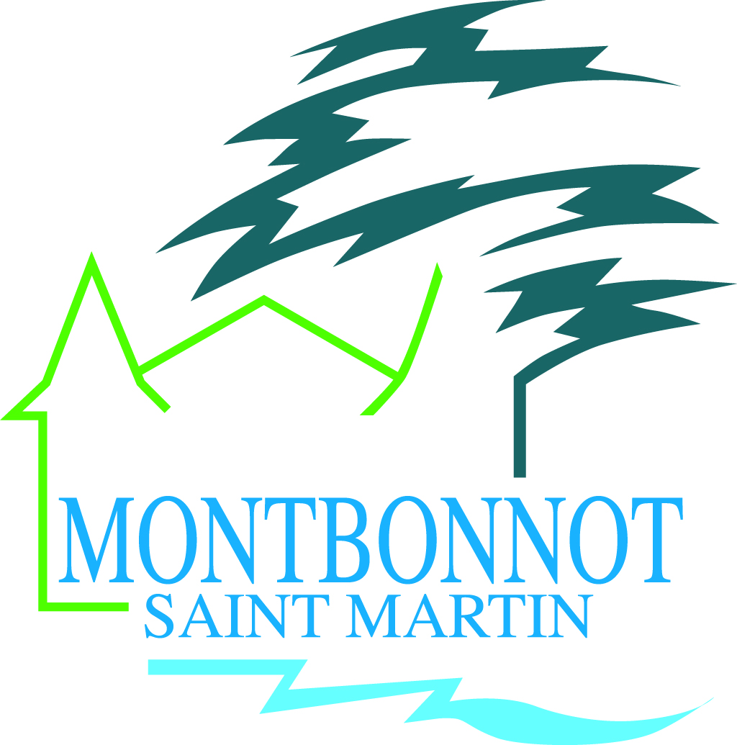 | DOSSIER DE RENSEIGNEMENTS – 2025-2026  FICHE SPORT
Cette fiche est à remplir par les associations sportives. Elle permettra à la commune de mieux cerner l’activité et les orientations de votre association.
La commune de Montbonnot poursuit une politique d’accompagnement, de renforcement et de promotion des pratiques sportives. Elle s’est dotée d’équipements de qualité et apporte son soutien aux associations sportives de la commune.
Age | Loisir |  |  | Compétition |  |  | Total
Age | Hommes | Femmes | Total | Hommes | Femmes | Total | Total
Moins de 18 ans
De 18 à 60 ans
+ de 60 ans
Total
Répartition de vos adhérents loisir / compétition :
Niveau de pratique | Loisir - dirigeants |  | Départemental |  | Régional |  | National |  | International |  | Total
Niveau de pratique | Adultes | - 18 ans | Adultes | - 18 ans | Adultes | - 18 ans | Adultes | - 18 ans | Adultes | - 18 ans | Licenciés
Nombre d’équipes
Nombre d’individuels
Niveaux de pratique :

Commentez ici les résultats sportifs de votre association qui vous paraissent significatifs pour l’année précédente :
……………………………………………………………………………………………………………….……………………………………………………………
……………………………………………………………………………………………………………….……………………………………………………………
……………………………………………………………………………………………………………….……………………………………………………………
……………………………………………………………………………………………………………….……………………………………………………………
Quels sont les objectifs de votre club pour l’année en cours ? (formation des encadrants, développement de la pratique loisir…)
……………………………………………………………………………………………………………….……………………………………………………………
……………………………………………………………………………………………………………….……………………………………………………………
……………………………………………………………………………………………………………….……………………………………………………………
……………………………………………………………………………………………………………….……………………………………………………………

En moyenne, par adhérent, combien reversez-vous aux instances fédérales : …………...........… euros

